Analisis Tentang Anggota Jemaat Yang Rentan Pindah Gereja Di
Jemaat Zaitun Busak Klasis Seko Timur Gereja Protestan
Indonesia Luwu (GPIL)

SKRIPSI
Diajukan Kepada Sekolah Tinggi Agama Kristen Negeri (STAKN) Toraja Untuk
Memenuhi Salah Satu Persyaratan Akademik Guna Memperoleh Gelar
Saijana Teologi (S.Th.)
Oleh:
SILAS SARDIS
2020143793
Teologi Kristen
SEKOLAH TINGGI AGAMA KRISTEN NEGERI
(STAKN) TORAJA
2018

Disusun oleh | : Silas Sardis
Nirm | :2020143793
Jurusan | : Teologi Kristen
Dosen pembimbing menyetujui dan menyatakan bahwa Skripsi ini telah
memenuhi persiaratan dan layak untuk dipertahankan dalam ujian setelah melalui
proses bimbingan dan pemeriksaan.
Mengkendek, 08 Juli 2018
Dosen Pembimbing:
Pembimbing I
aidiantius Tanyid, M.Th.
NIP:197705052008111018
Pembimbing II

PcU<Andarias T. Sitammu, M.Th.
NIP:196905222006041009

HALAMAN PENGESAHAN
Judul Skripsi
Ditulis Oleh
Nirm.
Dosen Pembimbing
: Analisis Tentang Anggota Jemaat Yang Rentan Pindah
Gereja Di Jemaat Zaitun Busak Klasis Seko Timur Gereja
Protestan Indonesia Luwu (GPIL)
: Silas Sardis
:2020143793
: 1. Dr. Maidiantius Tanyid, M.Th.
2. Pdt. Andarias T. Sitammu, M.Th.
Telah dipertahankan oleh penulis di depan Dewan Penguji dalam proses ujian
skripsi Stratum satu (SI) jurusan Teologi Kristen dan diyudisium 02 Agustus 2018
dengan predikat kelulusan memuaskan.
Mengkendek, 11 September 2018
Dosen Penguji:
Penguji 1

Penguji 2

Dr. Chalvin Sholla Rupa\ M.Th.
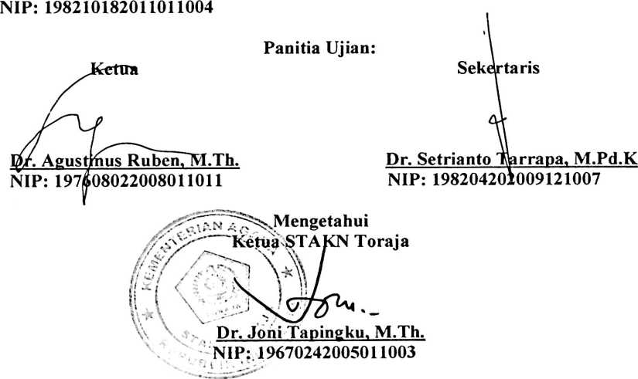

ABSTRAKSI
Penyusunan karya ilmia ini, didorong oleh kondisi yang penulis alami
selama berada di Jemaat Zaitun Busak dalam lingkup pelayanan Gereja Protestan
Indonesia Luwu (GPIL). Kondisi yang dimaksud oleh penulis adalah kondisi yang
membuat pelayanan dalam gereja menjadi bungkam dan banyak menimbulkan
pertanyaan mengenai jumlah angguta Jemaat Zaitun Busak yang seharusnya
secara kuantitas terus bertambah dari tahun ke tahun menjadi lebih banyak, namun
yang terjadi adalah pertambahan jumlah tidak sesuai dengan waktu yang sudah
cukup lama malahan jumlah berkurang karena Anggota Jemaat yang rentan
pindah. Kondisi tersebut merupakan hal yang membuat pertumbuhan Gereja
terkandas. Agar Jemaat terus bertumbuh secara iman dan organisasinya, maka
penting bagi setiap penilik jemaat untuk memperbaiki metode pelayanannya dan
tetap menjaga keutuhan.
Mercspon permasalahan tersebut, maka dilakukan penelitian lapangan oleh
penulis dengan mengunakan metode kualitatif yang mengkaji teori-teori dari
berbagai sumber yang berhubungan dengan topik penelitian yang diangkat oleh
penulis. Dapat kita pahami bahkan dirasakan bahwa Allah yang mengasihi dunia
tanpa perbedaan suku dan ras, yang rnepersatukan semua manusia di jagat raya ini
sebagai bukti bahwa kita hidup satu adanya tanpa perpecahan. Oleh sebab itu,
GPIL Jemaat Zaitun Busak salah satu wadah yang diberikan mandat oleh Allah
untuk merangkul sesamanya.
Setelah penulis melakukan penelitian, penulis menyimpulkan bahwa
Pelayan di GPIL Jemaat Zaitun Busak perlu melakukan evaluasi terhadap
pelayanan yang telah dilakukan, dan mengkontruksi pelayanan yang lebih baik
dan semakin menumbuhkan iman dan semangat persekutuan warga jemaat.
Mengkendek, 10 Mei 2018
Penulis
iii

